чтобы группы в детском саду были небольшие и персонал квалифицированный. Помощь родителям в определении профиля детского сада оказывают врачи, психологи, дефектологи.
Посещение школы – это следующий этап социального развития ребенка. Сегодня на службе обучения различные возможности выбора: где, и в какой форме будет обучаться ваш ребенок. Помощь педагогов-дефектологов является обязательной для детей с особенностями развития.
Если нарушение в развитии ребенка нечетко выражено при рождении, а обнаруживается постепенно, понимание со стороны родителей, что у ребенка имеется нарушение, постепенно растет. В таких ситуациях родители часто отрицают действительность сильнее, чем обычно. Родители могут, конечно, всеми возможными способами попытаться уклониться от получения верной информации о ребенке, но вряд ли это идет им на пользу. Информация необходима для того, чтобы у родителей была возможность осознать действительность и помочь своему ребенку.
Ребенок с особенностями развития будет развиваться лучше, если родители, братья и сестры, родственники и соседи будут относиться к нему с терпением и любовью. У большинства семей со временем появляется опыт поведения с детьми с особенностями психофизического развития и умение воспринимать его таким, какой он есть.
Будь у человека выбор, он не захотел бы владеть всем опытом, который преподносит ему жизнь. Но если вас все равно ситуация вынуждает получить горький опыт, он может дать вам знания и зрелость.
Ребенок может научить своих родителей терпению, терпимости, преданности и вере. Ребенок «заставит» родителей развить своеобразный вид мужества, который даёт способность встречать жизнь не сгибаясь, поскольку в некотором смысле они перенесли самое тяжелое горе и боль из тех, которые может преподнести жизнь.
Министерство здравоохранения Республики Беларусь

Телефон регистратуры
УЗ «ВОКЦ психиатрии и наркологии» (80212) 61-45-80
Телефон доверия (круглосуточно) (80212)61-60-60

Подготовила: врач психиатр детский
детско-подросткового отделения
УЗ «ВОКЦ психиатрии и наркологии»
И.М.Иванова

2022 г.

«Ребенок на пути в жизнь»
(для родителей, воспитывающих детей с особенностями в развитии)

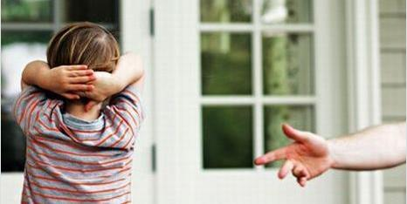

В нашем обществе родители возлагают на будущего ребенка много надежд и готовы понести большие материальные затраты, когда готовятся к его рождению. Также родители и психологически готовятся к рождению ребенка: мечтают о нем, представляют его будущее. Они желают иметь здорового и хорошо сложенного, может быть даже идеального ребенка. И где-то на подсознательном уровне родители боятся рождения ребенка с нарушениями в развитии. Если родившийся малыш совсем не похож на того ребенка, которого они желали, если у него имеются особенности развития или очевидные физические нарушения – барьер между чаяниями и реальностью может быть труднопреодолимым!
Когда рождается ребенок с особенностями развития, родители внезапно «теряют» своего здорового, совершенного ребенка, которого они ждали. И также внезапно они получают ребенка, которого они боятся, который вызывает у них отчаяние. Это не такой ребенок, как они ожидали. Он другой, не тот на которого они надеялись. Он иначе выглядит, он ведет себя по-другому, ему нужно гораздо больше помощи в развитии, чем другим детям, ему также нужна терапевтическая помощь и поддержка.
И все же Ваш ребенок с особенностями психофизического развития, прежде всего Ваш ребенок со своей радостью и смехом, со своими потребностями в нежности и ласке. Ваш ребенок такой же, как и все другие: ему нужно ласковое обращение, игра и удовольствия, друзья и подруги. Ему необходимы родители, которые выполняют его желания и просьбы, не жертвуя собой, а понимая и любя. Дети с особенностями психофизического развития должны жить дальше и найти в своей жизни определенную поддержку.
Родители, которые узнают о недуге своего ребенка, постепенно проходят несколько этапов:
1. «Такое не могло случиться!».
2. Жизнь продолжается.
3. Принять ребенка таким, какой он есть.
Состояние горя меняется на любовь, заботу, сопереживание.
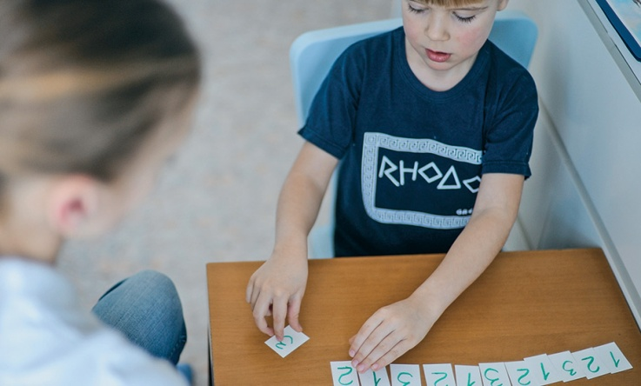Эти дети обучаются всему медленнее и достигают каждый своих положительных результатов в развитии позже, чем в обычной ситуации. Но родители должны быть уверены, что у ребенка эти свои положительные результаты будут. И детям нужно, прежде всего, любовное обращение, а не рациональная тренировка. Часто эти дети имеют и другие заболевания – множественные пороки развития, заболевания сердца, проблемы с желудком, кишечником, зрением и слухом. И здесь своевременный совет, и помощь специалистов очень необходимы, чтобы верно направить развитие ребенка.
В первый год жизни ранняя диагностика очень важна для развития двигательных функций. Лечебная гимнастика, различные виды физиотерапии, массаж в совокупности с медикаментозной терапией способствуют приобретению моторных навыков значительно раньше, чем без этой поддержки. Совместные игры важны для развития всех детей, а с особенностями развития - особенно. Игра с пальчиками, подскоками на коленях, рифмы и песенки доставляют удовольствие ребенку и родителям. Они помогают развивать речь и социальный статус, расширяют возможности ребенка, соответствующие его способностям.
Дети с особенностями психофизического развития нуждаются в большом количестве игрушек. Игрушки должны побуждать к активному действию и облегчать процесс познания. Важно в игру включать и других детей. Найдите по соседству с вами детей с нормальным развитием, вы увидите, что вашему ребенку это доставит много удовольствия и дети тоже будут рады поиграть с ним. Если у вашего ребенка есть братья и сестры, то они, конечно, будут являться важными партнерами по играм. На втором году жизни особенно необходимо развивать речь. Этому помогают детские песенки и легкие рифмы, книжки с картинками и простой игровой материал.
Как и для всех других детей, так и для детей с особенностями психофизического развития посещение детского сада большой и ответственный шаг в его жизни. Совместное пребывание с другими детьми довольно продолжительное время, помогает ребенку приобрести навыки группового обучения, осмысленно находиться среди других людей и завести новые знакомства. Некоторым детям с интеллектуальной недостаточностью бывает сначала тяжело находиться в группе, но они учатся в общении с другими детьми. Важно при этом,

